GUÍA DE COMPRENSIÓN LECTORA
CUARTO BÁSICO
LENGUAJE
Nombre:

Curso:

INSTRUCCIONES:
- Pon tu nombre en la guía
- Haz la guía en este mismo documento de Word
- Envía esta guía (fecha: martes 31/03/2020)
- Debes enviar tu trabajo al correo constanzaquezada.ccq@gmail.com
- En caso de no tener internet, ni acceso a un word, deberás hacer el ejercicio en tu cuaderno de lenguaje.

Lee el cuento que aparece en la siguiente página y responde las preguntas.

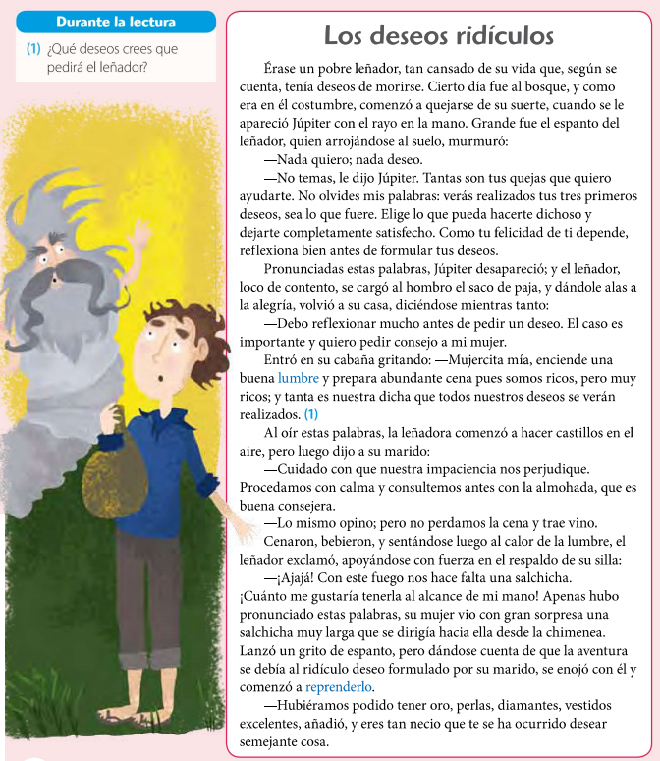

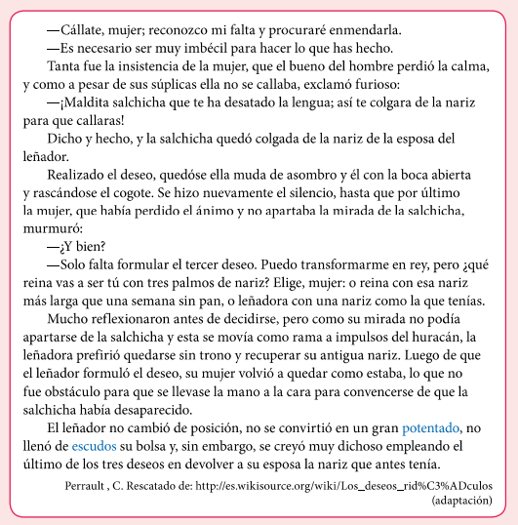

Responde:
1. ¿Qué característica del leñador se destaca al principio del cuento?
__________________________________________________________________________________________________________________________________________________________________________

2. ¿Qué consejo le da Júpiter al leñador?
__________________________________________________________________________________________________________________________________________________________________________

3. ¿Te parece que el leñador sigue el consejo de Júpiter? Justifica tu respuesta a partir del texto.
__________________________________________________________________________________________________________________________________________________________________________

4. ¿Qué opinas de la reacción de la mujer frente al deseo del leñador? ¿Qué le hubieras dicho tú al leñador en su lugar?
_______________________________________________________________________________________________________________________________________________________________________________________________________________________________________________________________

5. Averigua qué quieren decir las siguientes expresiones:
- “la señora leñadora comenzó a hacer castillos en el aire”
______________________________________________________________________________
- “consultemos antes con la almohada”
______________________________________________________________________________
- “más larga que una semana sin pan”
______________________________________________________________________________
6. ¿Qué lección aprende el leñador al final del cuento?
__________________________________________________________________________________________________________________________________________________________________________
7. Escríbele una carta al leñador en la que le des tu opinión sobre su decisión de gastar su tercer deseo en recuperar la nariz de su mujer. (Utiliza la estructura de la carta que aparece más abajo)

